中国科学院软件研究所
课程文档

课程名称 | ： | 《openEuler应用编程技术》
教师姓名 | ：
提交时间 | ：

中国科学院软件研究所智能软件研究中心制
课程  名称 | 《openEuler应用编程技术》 |  | 章 |  |  | 第四章 |  |  |  | 课程类型
课程  名称 |  |  | 节 |  |  | 第1节 |  |  |  | 授课(√ )  实训( )
名称 | 创建库和使用库 |  |  |  |  |  |  |  |  | 授课(√ )  实训( )
教师 |  | 课时 |  |  |  |  | 1课时
参考  资料 | 《程序员的自我修养—链接、装载与库》  《链接器和加载器》
教学  目的  要求 | 熟悉静态库和共享库基本概念与理解；  掌握共享库基本工作原理；  掌握共享库的创建和使用；
教学  重点  难点 |  |  |  | PPT页面 |  |  |  | 时间分配
教学  重点  难点 | 教学重点
教学  重点  难点 | 1.静态库和共享库基本概念与理解 |  |  |  | 15-19 |  |  |  | 8分钟
教学  重点  难点 | 2共享库基本工作原理 |  |  |  | 20-24 |  |  |  | 10分钟
教学  重点  难点 | 教学难点
教学  重点  难点 | 1.共享库的创建和使用 |  |  | 30-33 |  |  |  | 10分钟

教学方法
以课堂讲授为主，图片与电子教案相结合
讲稿 | 操作演示 | 知识点
第1页  下面开始讲第四章第1讲创建库和使用库。 |  | 目录
第2页  第一部分介绍什么是静态库和共享库。  第二部分介绍共享库工作原理。  第三部分介绍如何设计、构造、安装、使用共享库。  第四部分结合实际工程，讲解共享库编程实例。  下面我们用一张图，把本讲的涵盖的知识串讲一下，让大家对本讲的知识有一个整体认识。 |  | 目录
第3页  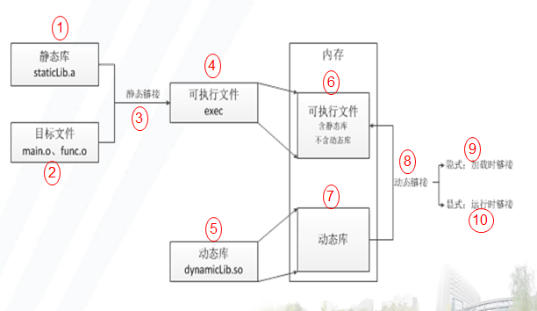  首先，我们讲解静态库和动态库两个概念和原理，即图中标号1和标号5处，两者的区别主要体现在可执行文件的组成（标号4）、在内存的分布（标号6、标号7）两方面。具体说来，可执行文件中包括静态库中的目标文件，但是不包括动态库中的目标文件。加载到内存时，静态库是可执行文件不可分割的一部分，被连续的加载到内存（标号6）。而动态库是独立的加载到内存，与可执行文件之间一般是不连续的，体现在图中就是标号6与标号7之间不连续。  讲解完静态库和动态库的基本原理后，我们着重讲解了共享库（标号5）的创建、使用的两种方式（标号8），并结合工程举例讲解。 |  | 本讲课程结构图
第4页  在讲库之前，先了解下什么是程序？大家知道什么是程序吗？比如Office、QQ、Linux Shell等。  大家觉得.sh文件是程序吗？  大家觉得以前写过的网页是不是程序？还有第二章学的makefile是不是程序？  以上提到的都是程序。  那么程序具体怎么定义的呢？我们看下一页。 |  | 什么是静态库和动态库
第5页  计算机程序（Computer Program）是指一组指示计算机或其他具有信息处理能力装置每一步动作的指令，通常用某种程序设计语言编写，有些是用多种程序设计语言编写，比如大家玩的Dota2里面的地图，都是用编程语言编写出来的，运行于某种目标体系结构上，比如网页是用在浏览器上。  简单的一句话：一个计算机程序是一系列指令的集合。 |  | 什么是程序
第6页  总体来说：程序最终都会转化为机器语言。  比如.sh文件最终通过bash解释器翻译成机器语言。中间的转换过程通常叫编译或者解释。  对于编译器：  C语言用的编译器是gcc，Java语言用的是Javac；  对于解释器：  Shell脚本语言的编译器是Bash。 |  | 什么是指令
第7页  计算机程序通过编译和链接转换为机器可以识别的格式来运行。  Shell、java、python、PHP都是属于脚本语言。 |  | 程序如何生成（1）
第8页    源代码的编译过程主要有预处理、编译、汇编、链接四个步骤。 |  | 程序如何生成（2）
第9页、第10页 | 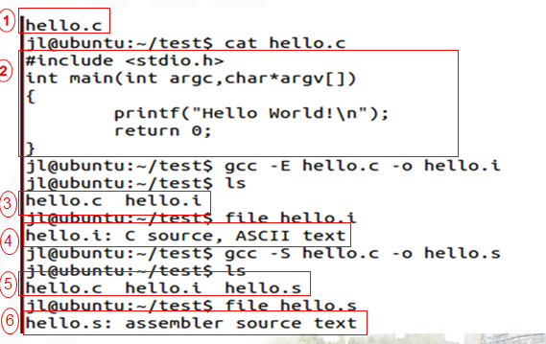  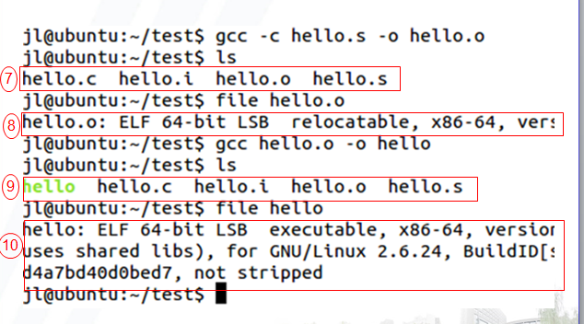  1.打开终端  2.敲入ls  显示只有一个Hello.c文件。（鼠标指向标号1）  3.敲入cat hello.c  显示只有一个简单的打印hello,world的程序。（鼠标指向标号2）  4.敲入gcc –E hello.c –o hello.i  gcc 加-E选项是预编译的过程，预编译的过程主要处理那些源代码文件中的以“#”开始的预编译指令。比如“#include”、“#define”  5.敲入ls  显示多出一个hello.i文件（鼠标指向标号3）。  6.敲入file hello.i  经过预编译后.i文件是不包含任何宏定义的c文件（鼠标指向标号4）。  7.敲入gcc –S hello.i –o hello.s  gcc 加-S选项是编译的过程，编译过程就是把预处理完的文件进行一系列词法分析、语法分析、语义分析及优化后生产相应的汇编代码文件。  8.敲入ls  显示多出了一个hello.s文件（鼠标指向标号5）。  9.敲入file hello.s  经过编译后生成的.s文件是汇编代码（鼠标指向标号6）。  10.敲入gcc –c hello.s –o hello.o  gcc 加-c选项是汇编过程，汇编器是将汇编代码转变成机器可以执行的指令，每一个汇编语句几乎都对应一条机器指令。  11.敲入ls  显示多出了一个hello.o文件（鼠标指向标号7）。  12.敲入file hello.o  经过汇编后生成的.o 文件是目标文件（鼠标指向标号8）。  13.敲入gcc hello.o –o hello  将目标文件链接后，生成可执行文件。  14.敲入ls  显示多出一个hello文件（鼠标指向标号9）。  15.敲入file hello  经过链接后生成可执行文件（鼠标指向标号10）。 | 程序如何生成（3）
第11页  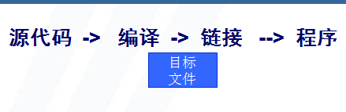  编译涵盖了编译、汇编两个步骤。 |  | 程序如何生成（4）
第12页  刚才讲的是程序，接下来介绍库到底是什么？简单定义，库是用于开发软件的子程序集合，是程序的一部分；  库与可执行文件有很大的区别，可执行文件就是一个程序，但是库不是一个独立的程序，是用来调用的，向其他程序提供函数、API接口等服务代码的。 |  | 什么是库
第13页  把这些库整合到程序里的操作叫做库链接。前面讲的链接是指将目标文件链接起来，这里的链接和前面讲的链接也是类似的。链接分两种：静态链接和动态链接。前者链接的库叫做静态库，后者链接的库叫做动态库，也叫共享库。这一章主要是讨论静态库和动态库怎么生成、开发、使用。 |  | 库链接
第14页  静态库和共享库是为满足模块化需求而采用的在程序生成或运行不同阶段而解决的两种方式。  静态库是程序运行之前使用；  动态库是程序运行之后使用。  这是简单的定义。 |  | 程序的模块化的需求
第15页  接下来看下具体的定义。  静态库是将所有相关的目标文件打包成为一个单独的文件。  .o文件链接后最终生成可执行文件，一个程序员写好的程序并不是说立马就要用的，这个时候把这好几个.o文件打包成静态库文件，提供给其他程序员使用。静态库主要用在链接的时候。  静态库以一种称为存档（archive）的特殊文件格式存放在磁盘中。存档文件是一组连接起来的可重定位目标文件的集合。通过file命令查看上面例子中生成的main.o文件可以看到relocatable，就是可重定位的意思。  下面我们用一张图来解释静态库相关的概念和原理。 |  | 静态库
第16页  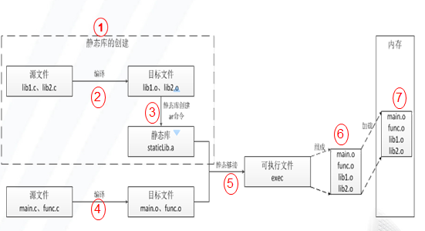  虚线框的部分（标号1）是创建静态库的过程，从源文件lib1.c、lib2.c经过编译（标号2）得到目标文件lib1.o、lib2.o，再通过ar工具（标号3）生成静态库staticlib.a。经过以上步骤，静态库就创建完成了，接下来讲怎么使用这个静态库。  源文件main.c、func.c经过编译（标号4）得到目标文件main.o、func.o，再经过静态链接（标号5）的过程，将静态库staticlib.a静态链接生成可执行文件。  这里要特别说明一下，静态链接会把静态库中的目标链接到可执行文件中，形成一个不可分割的整体，如标号6处可以看到可执行文件的组成，包含了来自静态库的lib1.o和lib2.o。并且，可执行文件加载到内存时，一般会连续的加载到内存当中，如标号7所示。以上所说的，可执行文件组成（标号6）和在内存中的分布（标号7）与动态链接有很大差异，后面讲动态库时会讲到，请同学注意对比。 |  | 静态库知识框图
第17页  共享库是一个目标模块，Linux系统上以.so后缀表示。  比如在windows下经常看到一些软件运行时报错缺少xxx.dll文件，这个dll文件也是一个共享库。  根据加载和链接共享库的时机又可分为两种：  第一种自身加载时是编译时就告诉你依赖的.o文件。  第二种运行加载时是运行时通过调用函数的方式。 |  | 共享库
第18页  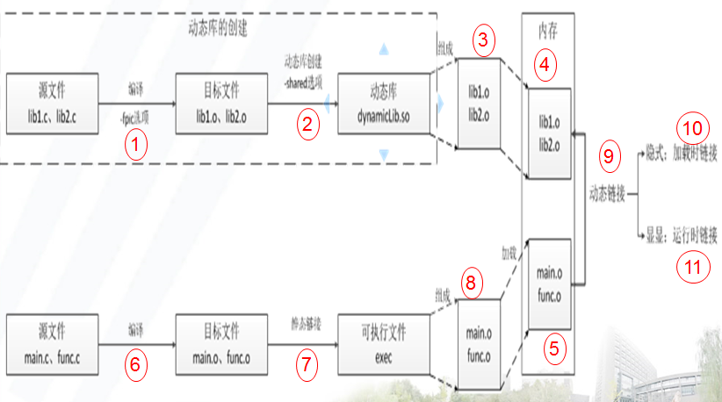  虚线框是创建动态库的过程，从源文件lib1.c、lib2.c加-fPIC选项编译（标号1）生成目标文件lib1.o、lib2.o，再经过加-shared选项（标号2）生成动态库dynamiclib.so,这个动态库是由lib1.o.和lib2.o（标号3）组成。动态库不会像静态库那样被链接到可执行文件中，而是作为一个独立部分，单独加载到内存中（标号4）。  其余的部分是使用动态库的过程，从源文件main.c、func.c经过编译（标号6）生成目标文件main.c、func.o，再经过链接（标号7）生成可执行文件，该可执行文件包含main.o、func.o2个文件（标号8）。  当要运行可执行文件exec时，系统首先加载exec到内存，包含main.o、func.o。此时系统发现exec是依赖dynamicLib.so，需要把它加载到内存。此时有两种情况，第一种是动态库dynamicLib.so不在内存中，就把它加载进内存；第二种情况是，其他可执行文件需要这个动态库时，已经把库加载到内存了，这里就不用再加载了。第二种情况，体现出了动态库可以节省加载时间、内存地址空间的优势。  至此，可执行文件需要的全部目标——可执行文件中的目标文件和动态库中的目标文件——都在内存中了，系统就开始进行动态链接工作了。这里讲的在加载时链接的方式，是隐式的链接方式（标号10）。另外，还有一种在程序运行以后，通过dlopen()、dlSym()等函数调用来链接的方式，是显式的链接方式（标号11），我们在后面会详细讲解。  经过动态链接将动态库dynamiclib.so加载到内存提供给可执行程序使用，可执行程序需要使用的时候可以通过2种方式调用动态库，隐式链接和显式链接。 |  | 动态库知识框图
第19页  共享库运行时被依赖, 程序生成时是否依赖共享库?  为什么？后面会具体展开讲。 |  | 共享库
第20页  共享库是linux系统最广泛的一种程序使用方式；  工作原理是相同功能的代码可以被多个程序共同使用；  刚才讲到，共享库不需要包含在程序里面，在需要的时候加载就可以。  另外，如果2个程序用同一个共享库，系统只需要加载一次就够了。  共享库一方面减少应用程序自身的大小；  另一方面减少应用程序加载的时间。  所以这是共享库的一个优势。 |  | 共享库工作原理-优势
第21页  接下来具体介绍应用程序动态链接和加载共享库的两种情况：应用程序自身加载时和应用程序运行过程中。  应用程序自身加载时动态链接和加载共享库：生成可执行文件时是否需要这个共享库，这个共享库在编译的时候就是需要的。比如前面写的那个简单的程序，在编译的时候就要写明依赖libc库。  应用程序运行过程中动态链接和加载共享库是通过函数的方式实现的。这些函数有dlopen、dlsym、dlerror、dlclose。不需要在编译的时候声明依赖什么函数。这种运行是加载使得程序的模块组织变得很灵活，可以用来实现一些诸如插件、驱动等功能。当程序需要用到每个插件或者驱动的时候，才将相应的模块装载进来，而不需要从一开始就将他们全部装载进来，从而减少了程序启动时间和内存使用。 |  | 共享库工作原理-加载和链接共享库的时机
第22页  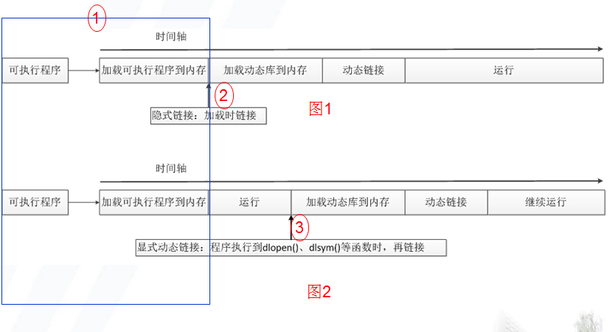  图1和图2对比了动态链接两种方式，他们的主要区别体现在链接的时间不同。一个程序首先经过编译、链接生成可执行文件，在要执行时被加载到内存。前面这些步骤（标号1）都是相同的。可执行文件加载到内存之后，如果是隐式的加载时链接，就会把需要的动态库马上加载到内存中，然后链接。  如果是显式的运行时链接，要在程序执行到dlopen()、dlsym()函数时，才把需要的动态库加载到内存，然后链接。  总之，就是时间先后不同，看标号2和标号3。 |  | 共享库工作原理-加载和链接共享库的两种方式
第23页  动态链接器做相当多的工作就是重定位工作，调整地址使得动态的调用这些库，不像静态链接，这些相对位置都是固定的，动态的相对位置不是很确定。  动态链接的优点很多，但是还是有一些优化的空间。在实际工程中，一个程序运行过程中，可能很多函数在程序执行完都不会被调用，如一些错误处理函数等，如果一开始就把所有函数都链接好，实际上就是一种浪费。所以，大部分链接器都是在函数被调用时，动态连接器才实际做一些工作，包括符号查找、重定位等。  具体来说，ELF采用一种叫做延迟绑定的做法，进行优化。 |  | 共享库工作原理-动态链接优化
第24页  实现延迟绑定，需要使用PLT，即过程链接表，它是系统中维护的一个数据。它会列出程序中需要调用的每个函数，函数地址，最终就可以跳转到这个地址执行这个函数。  这个知识细节比较多，这里不具体展开了，感兴趣的同学可以课后查阅《程序员的自我修养》或者《链接器和加载器》这两本书。 |  | 共享库工作原理-延迟绑定（PLT）
第25页  再对共享库做一个补充说明，前面讲过的libc.so.6中6就是它的版本号。  当程序员在开发的时候会遇到不同的版本，这个版本号也在不断的变化，需要去维护这个版本。系统里会有很多链接。当新的一个版本依赖于旧的版本时，就新增加一个此版本号，比如libc.so.6.1，主版本号就是6，次要版本号就是1。  在链接的时候加上-lexample，就会指定去找libexample.so，libexample.so也是一个符号链接，指向某个指向最新版本的符号链接。 |  | 共享库补充说明（1）
第26页  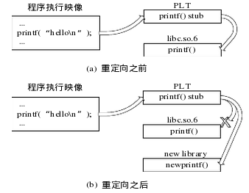  要链接的程序库最好与调用它的代码相兼容。  如果使用静态链接的可执行文件，编译的时候所有的代码已经在程序里面了，可以在某种程度上保证不会发生任何改变。  如果使用动态链接，会出现代码的版本不兼容，共享库会有一个版本号，更新的时候因为被链接到新的版本会出现版本号不匹配，就得不到这样的保证。  图a表示重定位之前，链接过程需要的libc.so.6的版本号为6，该程序会存储支持的版本号为6。  图b表示重定位之后，更改了程序库的版本号，原来的那个版本号就不匹配了，可以看到图中打了叉。 |  | 共享库补充说明（2）
第27页-第29页 | 首先看下静态库的创建和使用  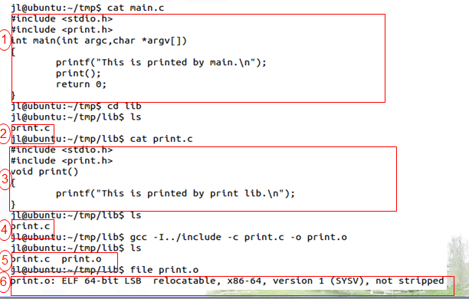  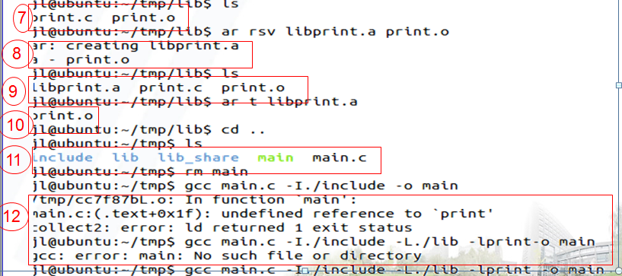  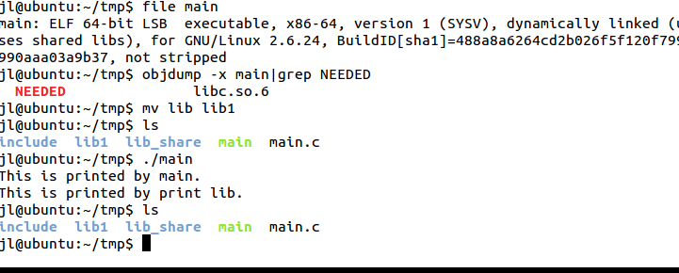  13  14  15  16  1.打开终端  2.敲入cat main.c  显示main.c的内容，程序包含了#include <print.h>头文件，，主要实现2个打印的功能，调用了print()函数（标号1）。  3.敲入cd lib  进入lib目录  4.敲入ls  查看当前lib目录下的文件（标号2）。  5.敲入cat print.c  查看print.c代码（标号3）。  6.敲入ls  查看当前目录的文件（标号4）。  7.敲入gcc –I../include –c print.c –o print.o  生成目标文件print.o。  8.敲入ls  显示出多了print.o（标号5）。  9.敲入file print.o  查看print.o的类型，可重定位的ELF格式的文件（标号6）。  10.敲入ls  查看当前目录下的文件（标号7）。  11.敲入ar rvs libprint.a print.o  用ar工具加上rvs参数生成静态库文件。  显示创建成功libprint.a静态文件（标号8）。  -r 如果指定的文件已经存在于库中，则替换它。  -s 无论 ar 命令是否修改了库内容都强制重新生成库符号表。  -v 将建立新库的详细的逐个文件的描述写至标准输出。  11.敲入ls  显示当前目录下多出一个libprint.a静态文件（标号9）。  12.敲入 ar t libprint.a  t选项列出libprint.a依赖的文件print.o（标号10）。  上面讲的这些步骤是静态库的创建过程，接下来我们来使用这个创建的静态库。  13.敲入cd ..  进入前一个目录。  14.敲入ls  查看当前目录的文件（鼠标指向标号11）。  15.敲入rm main  删除main文件  16.敲入gcc –I./include main.c –o main  因为没有链接到库，报错提示没有找到#include <print.h>（标号12）。  17.敲入 gcc –I./include –L./lib –lprint main.c –o main  -I加上print.h的文件路径，-L加上动态库的路径，-l加上动态库，生成可执行文件main。  18. 敲入file main  显示main是executable可执行ELF格式文件(标号13)。  19. 敲入objdump –x main|grep NEEDED  通过objdump查看可执行文件main依赖的C库，显示为libc.so.6（标号14）。  20. 敲入mv lib lib1  需要确定依赖的库跟路径无关，所以修改了lib的名字。  21. 敲入ls  显示多出一个文件夹lib1(标号15)  22. 敲入./main  打印出2句话（标号16）。  这就是使用静态库的过程。  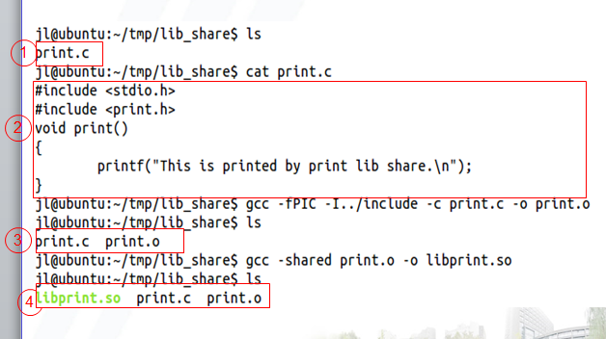 | 静态库的创建和使用举例
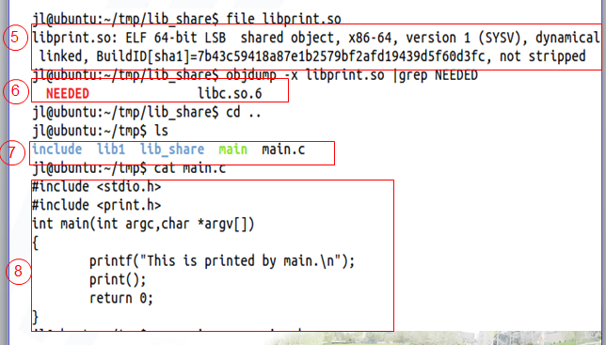
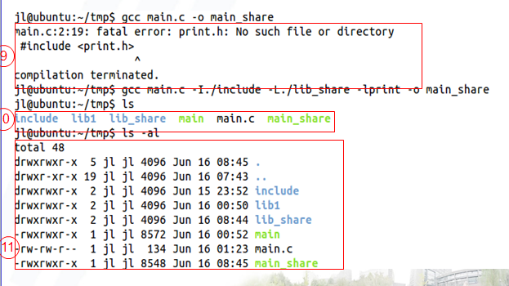
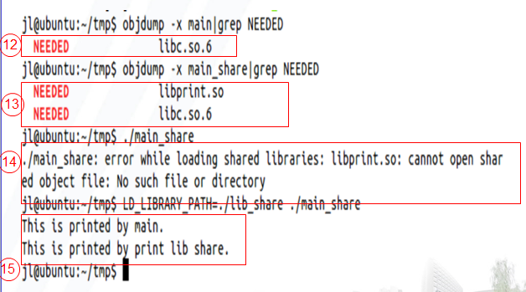
接下来先来看下共享库的创建过程。
1.打开终端
2.敲入ls
查看当前目录下的文件。
3.敲入cat print.c
显示print.c的内容，主要是函数print（）实现简单的打印功能。跟前面创建静态库当中print()函数就相差一个单词share。
4.敲入gcc –fPIC –I../include –c print.c –o print.o
首先加-fPIC地址无关代码选项将print.c文件变成print.o目标文件。
5.敲入ls
显示多出了一个print.o文件（标号3）。

第30页-第33页 | 6.敲入gcc –shared print.o –o libprint.so  其次gcc加-shared选项将print.o文件变成libprint.so动态库文件。  7.敲入ls  显示多出了一个libprint.so文件（标号4）。  8.敲入file libprint.so  9.敲入objdump –x libprint.so|grep NEEDED  10.敲入cd ..  11.敲入ls  12.敲入cat main.c  显示libprint.so是一个ELF格式的shared object共享的，dynamical linked动态链接的。  9.objdump –x libprint.so|grep NEEDED  通过objdump –x 命令查看动态库libprint.so依赖的C库的版本号，显示为libc.so.6(标号6)。  上面的这些步骤是创建动态库的步骤。下面的步骤是对上面创建的动态库的一个使用的过程。  10.cd ..  进入上一级目录  11 .ls  查看当前目录的文件（标号7）。  12.cat main.c  查看main.c的内容，引用了<print.h>头文件，和main函数里面调用了print()函数，print.h头文件在include下面，print（）函数的实现在lib_share文件夹下（标号8）。  13.敲入gcc main.c –o main_share  通过gcc生成可执行文件main_share，因为没有假货是那个print.h头文件的路径和能print.c函数的库的路径，所以报错（标号9）。
第34页  下面是举例讲解“共享库”的使用  头文件foo.h定义了库的接口  foo.c库的具体实现  main.c调用库函数 | 14.敲入gcc main.c –I./include –L./lib_share –lprint –o main_share  通过gcc选项加上print.h头文件的路径、库所在的路径、库的名字生成可执行文件main_share。  15.敲入ls  显示多出了一个文件main_share（标号10）。  15.敲入ls –al  显示当前目录下的文件的具体的信息（标号11），可以看到main是使用静态生成的可执行文件main_share是使用动态库生成的可执行文件，main_share文件比main文件要小24个字节，体现了使用动态库的优势，可执行文件的代码要更小。  16.敲入objdump –x main|grep NEEDED  显示使用静态库的main调用的动态库的版本为lib.so.6（标号12）。  17.敲入objdump –x main_share|grep NEEDED  显示使用动态库的main_share调用动态库的版本为lib.so.6和libprint.so（标号13）。  18.敲入./main_share  执行使用动态库生成的文件，没有指定动态库的查找路径，报错（标号14）。  19.敲入LD_LIBRARY_PATH=./lib_share ./main_share  设置动态库的路径，运行可执行文件main_share，运行成功，打印出了2句话（标号15）。 | 动态库的创建和使用举例
知识框图
